新龙湖小七班今日动态
日期：11月8日

情况分析：
今日陈卓、龚翊请假，表扬我们的小朋友们都能勇敢自己进入幼儿园啦。通过我们老师的观察记录，小七班的宝贝们大部分孩子已经都能适应幼儿的生活了，有较好的生活自理能力和用餐习惯。

集体活动：

实践：新景运动公园
今天宝贝们第一次参加远足活动，大家坚持走完全程，很厉害哦。
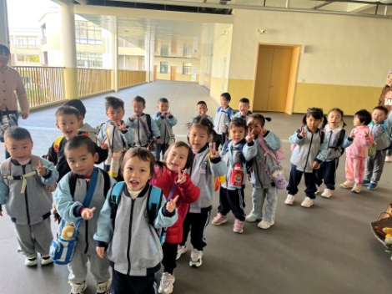 | 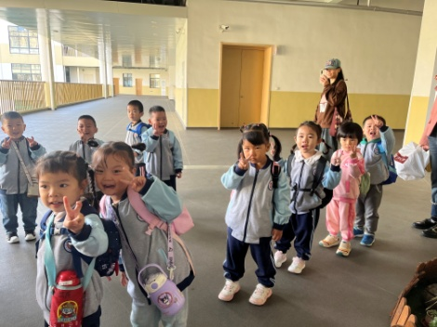 | 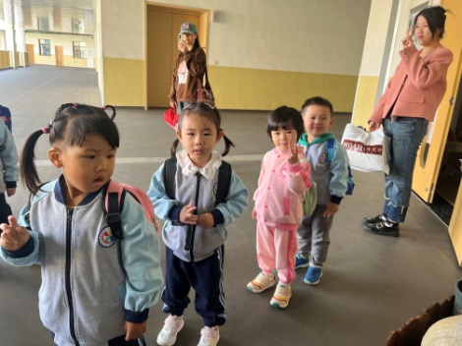
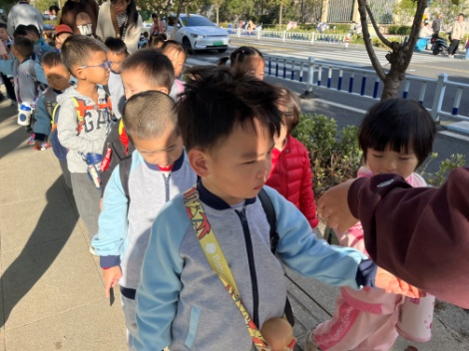 | 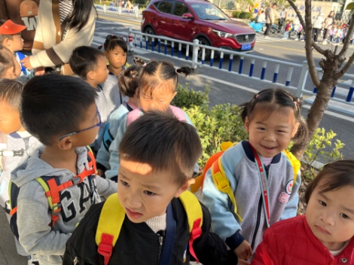 | 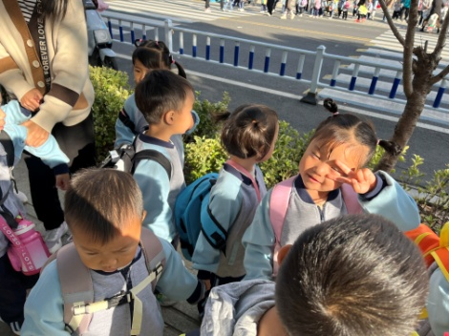
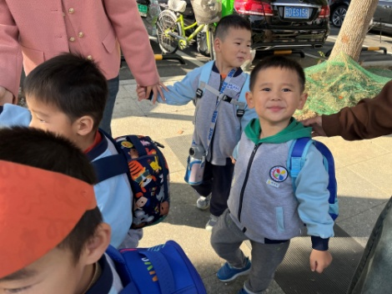 | 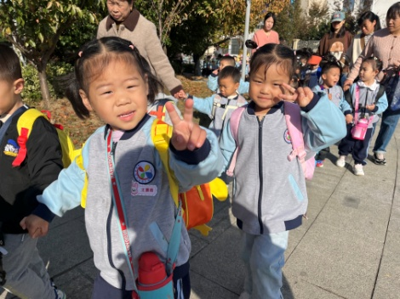 | 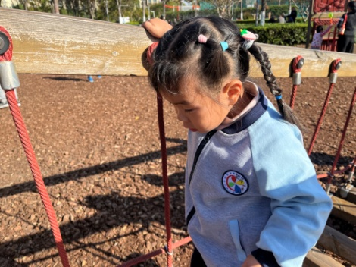
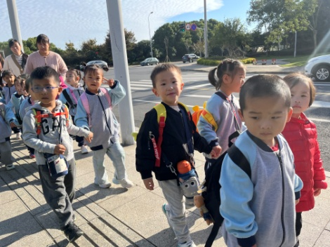 | 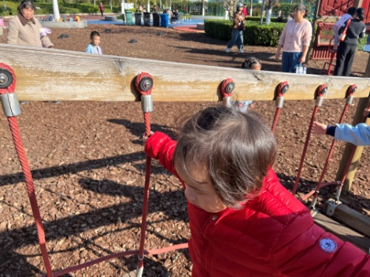 | 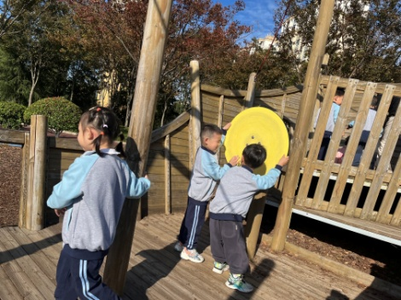

活动情况：

1.午餐情况：
早点：牛奶、红薯
午饭：杂豆饭、板栗黄焖鸭、杏鲍菇西蓝花、菠菜虾米汤。
点心：馒头
水果：冬枣、香蕉。大部分的孩子是能够自主进餐的，并且有较好的进餐习惯。我们小七班有很多孩子都有不爱吃蔬菜的习惯，需要家长们回家再继续跟进、配合一起让孩子不挑食，爱吃饭。
2.午睡情况：
午睡时，有个别孩子入睡比较晚！大部分小朋友可以自主入睡或者在老师的安抚下入睡。

家园合作：
1.动态上的照片，仅作为老师观察时的随拍，并不是所有孩子的照片都会呈现，
2.个别幼儿还不会脱裤子，因此请家长回家做进一步引导。
3.部分幼儿的水杯里的水量过烫，孩子喝不了，请装入温水。
4.天气转凉，请大家为孩子路上做好保温保暖。
5.请枕头和快乐家园没有带过来的明天带过来哦。

